Управление безопасностью жизнедеятельности. Доклад-сообщение. 44 слайда.
Слайды и текст этой презентации

Слайд 1
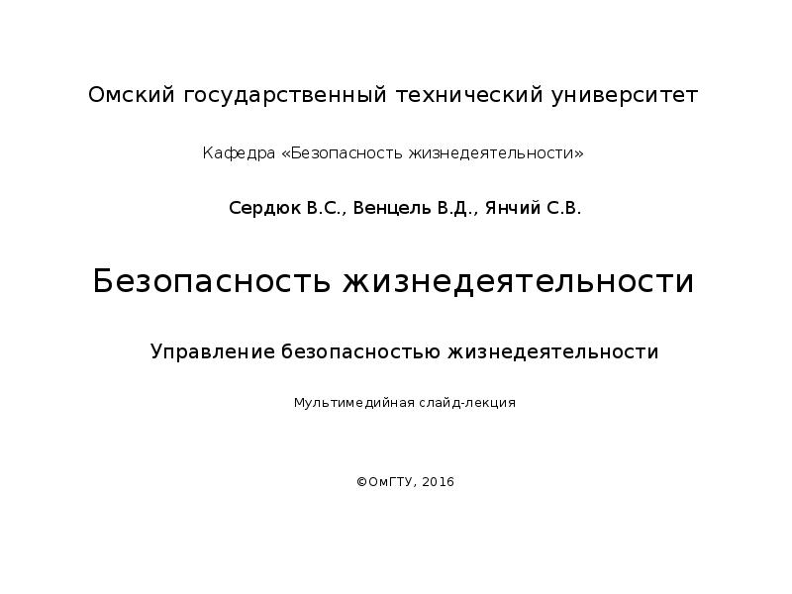
Описание слайда:
Безопасность жизнедеятельности

Слайд 2
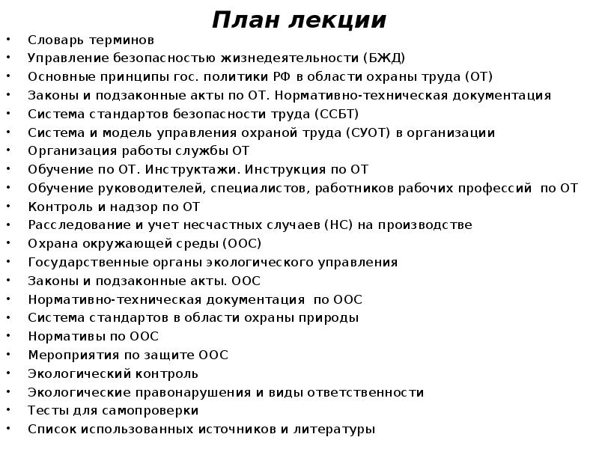
Описание слайда:
План лекции Словарь терминов Управление безопасностью жизнедеятельности (БЖД) Основные принципы гос. политики РФ в области охраны труда (ОТ) Законы и подзаконные акты по ОТ. Нормативно-техническая документация Система стандартов безопасности труда (ССБТ) Система и модель управления охраной труда (СУОТ) в организации Организация работы службы ОТ Обучение по ОТ. Инструктажи. Инструкция по ОТ Обучение руководителей, специалистов, работников рабочих профессий по ОТ Контроль и надзор по ОТ Расследование и учет несчастных случаев (НС) на производстве Охрана окружающей среды (ООС) Государственные органы экологического управления Законы и подзаконные акты. ООС Нормативно-техническая документация по ООС Система стандартов в области охраны природы Нормативы по ООС Мероприятия по защите ООС Экологический контроль Экологические правонарушения и виды ответственности Тесты для самопроверки Список использованных источников и литературы

Слайд 3

Описание слайда:
Словарь терминов

Слайд 4
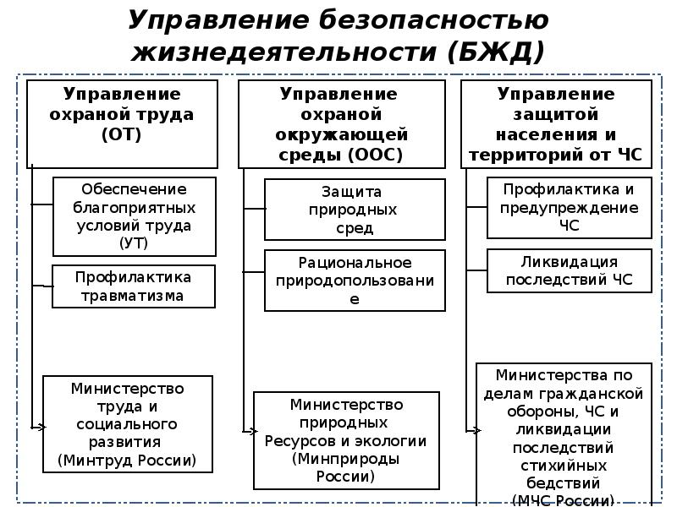
Описание слайда:
Управление безопасностью жизнедеятельности (БЖД)

Слайд 5
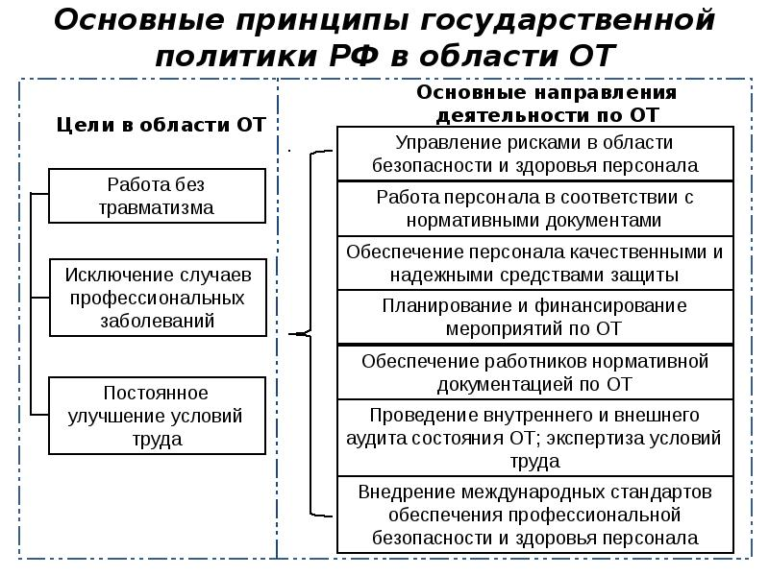
Описание слайда:
Основные принципы государственной политики РФ в области ОТ

Слайд 6
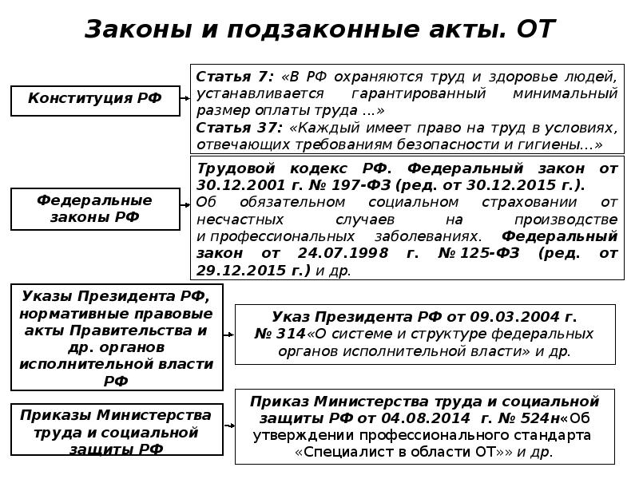
Описание слайда:
Законы и подзаконные акты. ОТ

Слайд 7
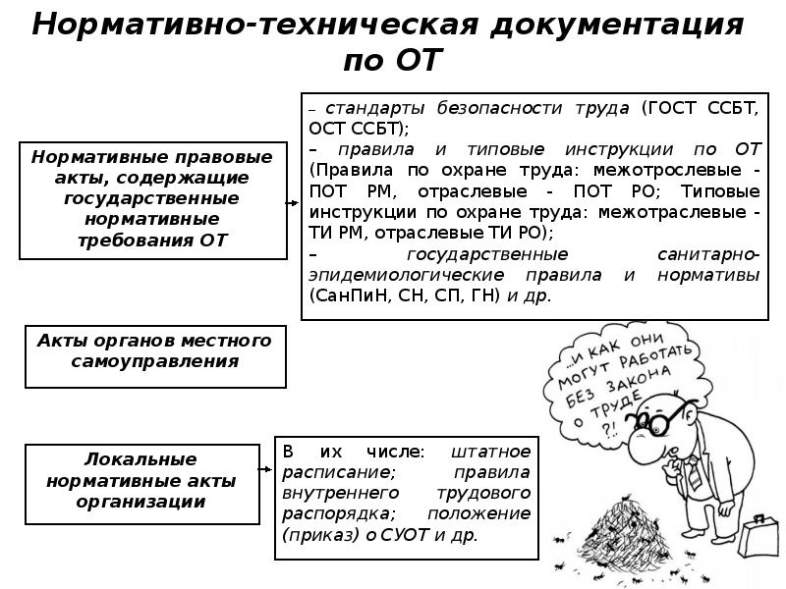
Описание слайда:
Нормативно-техническая документация по ОТ

Слайд 8
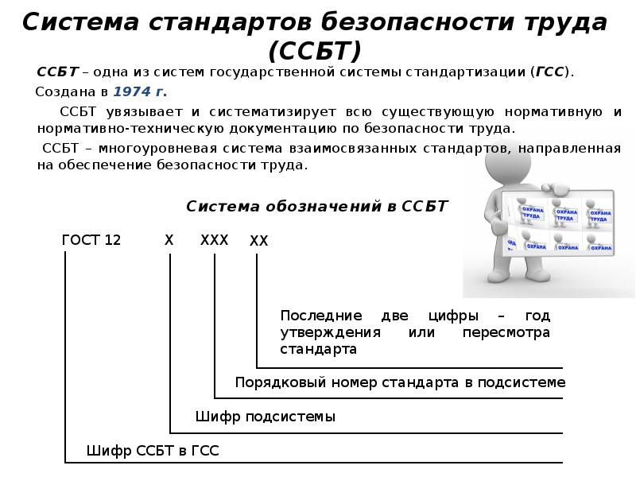
Описание слайда:
Система стандартов безопасности труда (ССБТ) ССБТ – одна из систем государственной системы стандартизации (ГСС). Создана в 1974 г. ССБТ увязывает и систематизирует всю существующую нормативную и нормативно-техническую документацию по безопасности труда. ССБТ – многоуровневая система взаимосвязанных стандартов, направленная на обеспечение безопасности труда. Система обозначений в ССБТ

Слайд 9
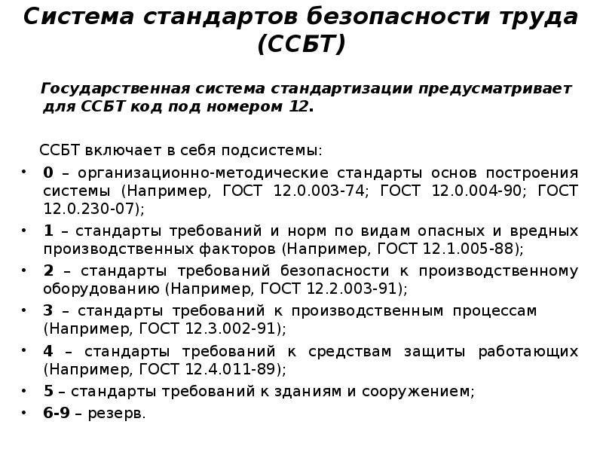
Описание слайда:
Система стандартов безопасности труда (ССБТ) Государственная система стандартизации предусматривает для ССБТ код под номером 12. ССБТ включает в себя подсистемы: 0 – организационно-методические стандарты основ построения системы (Например, ГОСТ 12.0.003-74; ГОСТ 12.0.004-90; ГОСТ 12.0.230-07); 1 – стандарты требований и норм по видам опасных и вредных производственных факторов (Например, ГОСТ 12.1.005-88); 2 – стандарты требований безопасности к производственному оборудованию (Например, ГОСТ 12.2.003-91); 3 – стандарты требований к производственным процессам (Например, ГОСТ 12.3.002-91); 4 – стандарты требований к средствам защиты работающих (Например, ГОСТ 12.4.011-89); 5 – стандарты требований к зданиям и сооружением; 6-9 – резерв.

Слайд 10
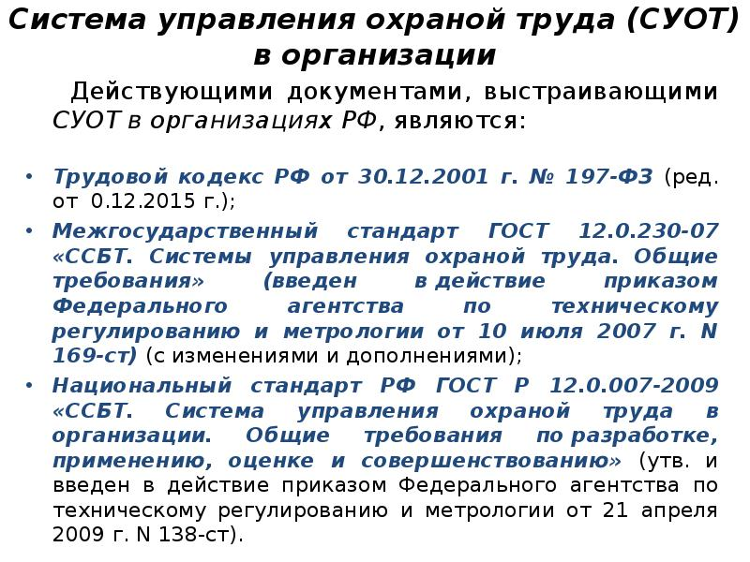
Описание слайда:
Система управления охраной труда (СУОТ) в организации Действующими документами, выстраивающими СУОТ в организациях РФ, являются: Трудовой кодекс РФ от 30.12.2001 г. № 197-ФЗ (ред. от 0.12.2015 г.); Межгосударственный стандарт ГОСТ 12.0.230-07 «ССБТ. Системы управления охраной труда. Общие требования» (введен в действие приказом Федерального агентства по техническому регулированию и метрологии от 10 июля 2007 г. N 169-ст) (с изменениями и дополнениями); Национальный стандарт РФ ГОСТ Р 12.0.007-2009 «ССБТ. Система управления охраной труда в организации. Общие требования по разработке, применению, оценке и совершенствованию» (утв. и введен в действие приказом Федерального агентства по техническому регулированию и метрологии от 21 апреля 2009 г. N 138-ст).

Слайд 11
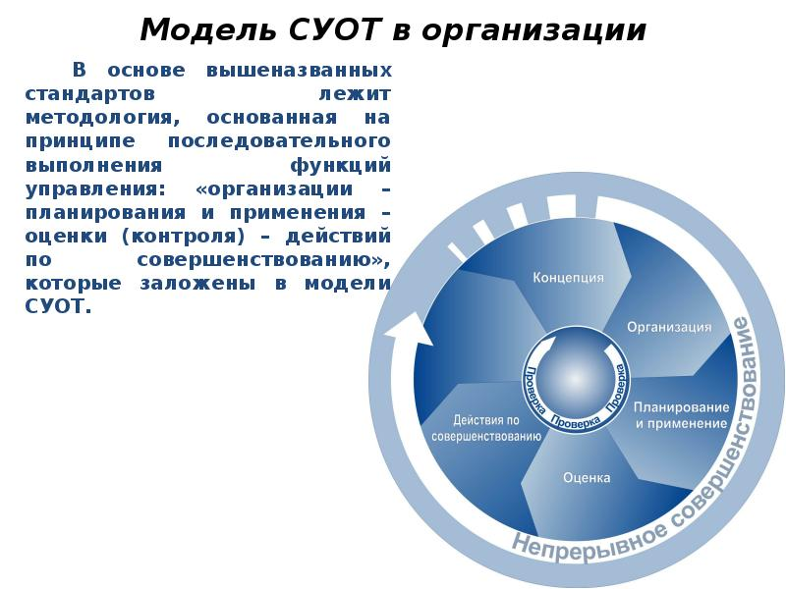
Описание слайда:
Модель СУОТ в организации В основе вышеназванных стандартов лежит методология, основанная на принципе последовательного выполнения функций управления: «организации – планирования и применения – оценки (контроля) – действий по совершенствованию», которые заложены в модели СУОТ.

Слайд 12
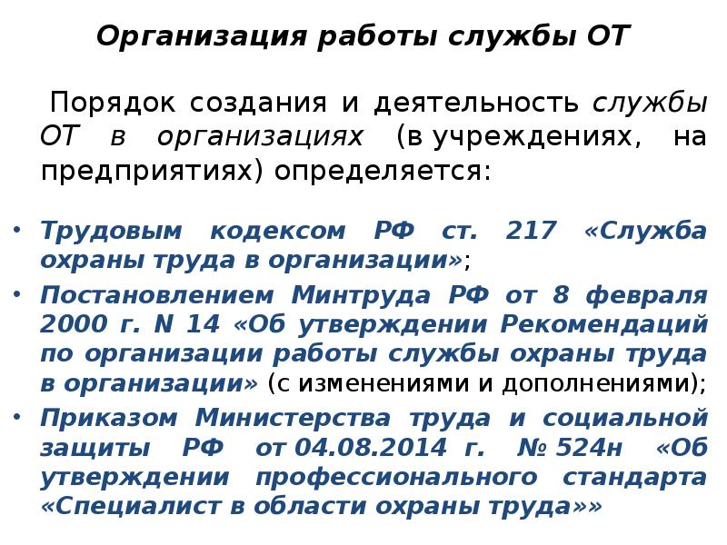
Описание слайда:
Организация работы службы ОТ Порядок создания и деятельность службы ОТ в организациях (в учреждениях, на предприятиях) определяется: Трудовым кодексом РФ ст. 217 «Служба охраны труда в организации»; Постановлением Минтруда РФ от 8 февраля 2000 г. N 14 «Об утверждении Рекомендаций по организации работы службы охраны труда в организации» (с изменениями и дополнениями); Приказом Министерства труда и социальной защиты РФ от 04.08.2014 г. № 524н «Об утверждении профессионального стандарта «Специалист в области охраны труда»»

Слайд 13
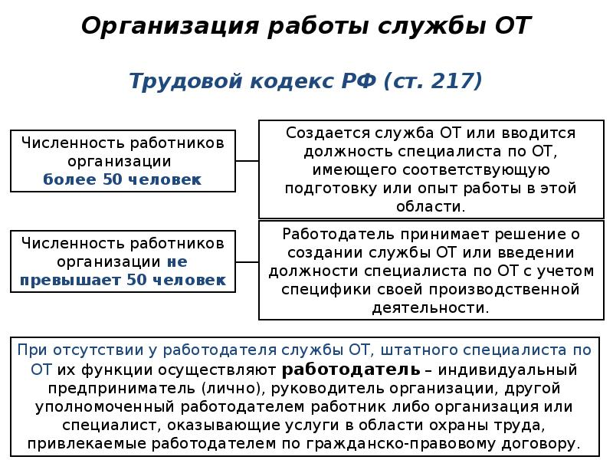
Описание слайда:
Организация работы службы ОТ Трудовой кодекс РФ (ст. 217)

Слайд 14
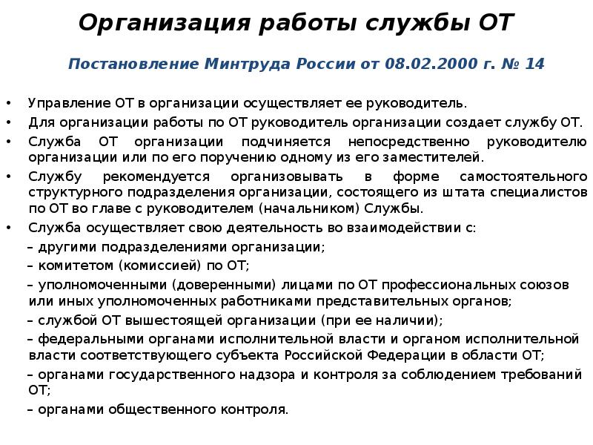
Описание слайда:
Организация работы службы ОТ Постановление Минтруда России от 08.02.2000 г. № 14 Управление ОТ в организации осуществляет ее руководитель. Для организации работы по ОТ руководитель организации создает службу ОТ. Служба ОТ организации подчиняется непосредственно руководителю организации или по его поручению одному из его заместителей. Службу рекомендуется организовывать в форме самостоятельного структурного подразделения организации, состоящего из штата специалистов по ОТ во главе с руководителем (начальником) Службы. Служба осуществляет свою деятельность во взаимодействии с: – другими подразделениями организации; – комитетом (комиссией) по ОТ; – уполномоченными (доверенными) лицами по ОТ профессиональных союзов или иных уполномоченных работниками представительных органов; – службой ОТ вышестоящей организации (при ее наличии); – федеральными органами исполнительной власти и органом исполнительной власти соответствующего субъекта Российской Федерации в области ОТ; – органами государственного надзора и контроля за соблюдением требований ОТ; – органами общественного контроля.

Слайд 15
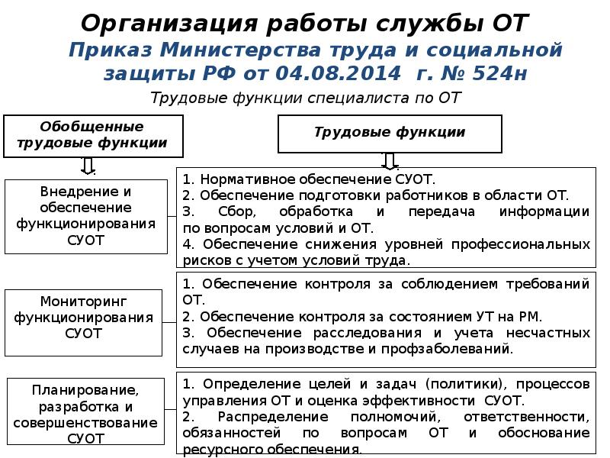
Описание слайда:
Организация работы службы ОТ Приказ Министерства труда и социальной защиты РФ от 04.08.2014 г. № 524н Трудовые функции специалиста по ОТ

Слайд 16
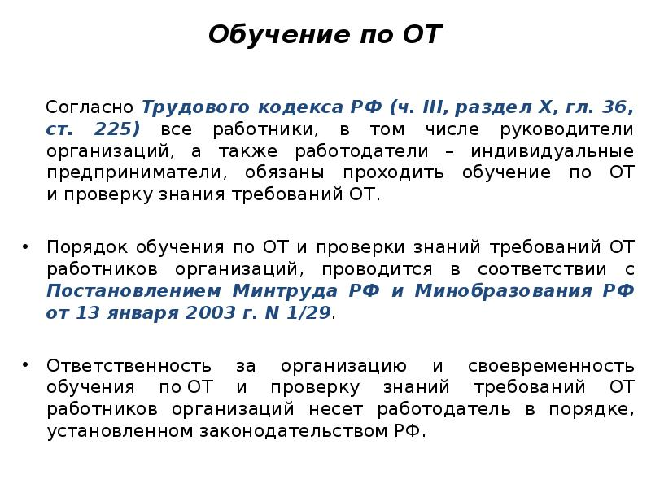
Описание слайда:
Обучение по ОТ Согласно Трудового кодекса РФ (ч. III, раздел Х, гл. 36, ст. 225) все работники, в том числе руководители организаций, а также работодатели – индивидуальные предприниматели, обязаны проходить обучение по ОТ и проверку знания требований ОТ. Порядок обучения по ОТ и проверки знаний требований ОТ работников организаций, проводится в соответствии с Постановлением Минтруда РФ и Минобразования РФ от 13 января 2003 г. N 1/29. Ответственность за организацию и своевременность обучения по ОТ и проверку знаний требований ОТ работников организаций несет работодатель в порядке, установленном законодательством РФ.

Слайд 17
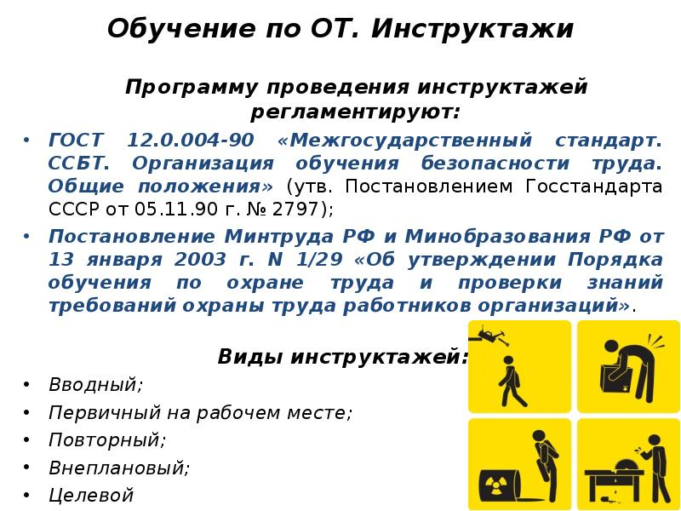
Описание слайда:
Обучение по ОТ. Инструктажи Программу проведения инструктажей регламентируют: ГОСТ 12.0.004-90 «Межгосударственный стандарт. ССБТ. Организация обучения безопасности труда. Общие положения» (утв. Постановлением Госстандарта СССР от 05.11.90 г. № 2797); Постановление Минтруда РФ и Минобразования РФ от 13 января 2003 г. N 1/29 «Об утверждении Порядка обучения по охране труда и проверки знаний требований охраны труда работников организаций». Виды инструктажей: Вводный; Первичный на рабочем месте; Повторный; Внеплановый; Целевой

Слайд 18
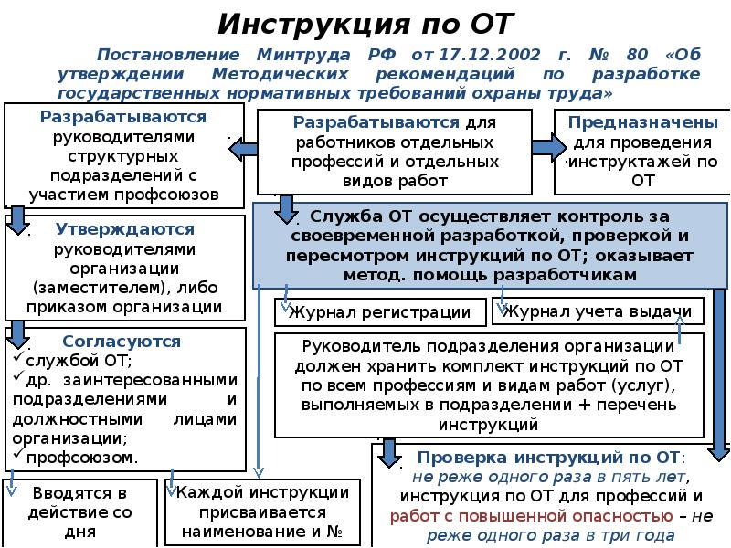
Описание слайда:
Инструкция по ОТ Постановление Минтруда РФ от 17.12.2002 г. № 80 «Об утверждении Методических рекомендаций по разработке государственных нормативных требований охраны труда»

Слайд 19
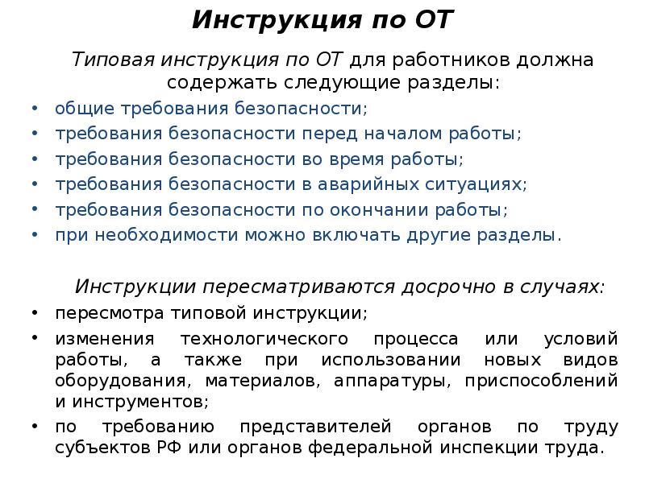
Описание слайда:
Инструкция по ОТ Типовая инструкция по ОТ для работников должна содержать следующие разделы: общие требования безопасности; требования безопасности перед началом работы; требования безопасности во время работы; требования безопасности в аварийных ситуациях; требования безопасности по окончании работы; при необходимости можно включать другие разделы. Инструкции пересматриваются досрочно в случаях: пересмотра типовой инструкции; изменения технологического процесса или условий работы, а также при использовании новых видов оборудования, материалов, аппаратуры, приспособлений и инструментов; по требованию представителей органов по труду субъектов РФ или органов федеральной инспекции труда.

Слайд 20
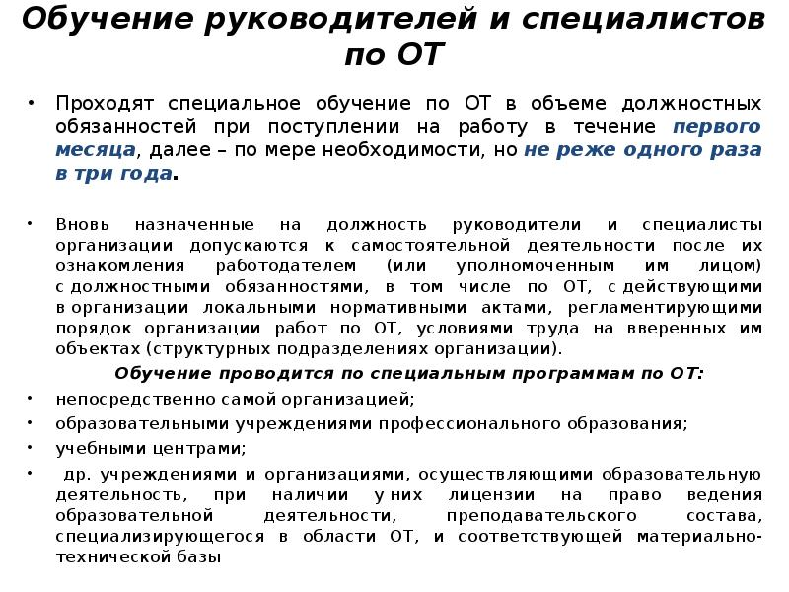
Описание слайда:
Обучение руководителей и специалистов по ОТ Проходят специальное обучение по ОТ в объеме должностных обязанностей при поступлении на работу в течение первого месяца, далее – по мере необходимости, но не реже одного раза в три года. Вновь назначенные на должность руководители и специалисты организации допускаются к самостоятельной деятельности после их ознакомления работодателем (или уполномоченным им лицом) с должностными обязанностями, в том числе по ОТ, с действующими в организации локальными нормативными актами, регламентирующими порядок организации работ по ОТ, условиями труда на вверенных им объектах (структурных подразделениях организации). Обучение проводится по специальным программам по ОТ: непосредственно самой организацией; образовательными учреждениями профессионального образования; учебными центрами; др. учреждениями и организациями, осуществляющими образовательную деятельность, при наличии у них лицензии на право ведения образовательной деятельности, преподавательского состава, специализирующегося в области ОТ, и соответствующей материально-технической базы

Слайд 21
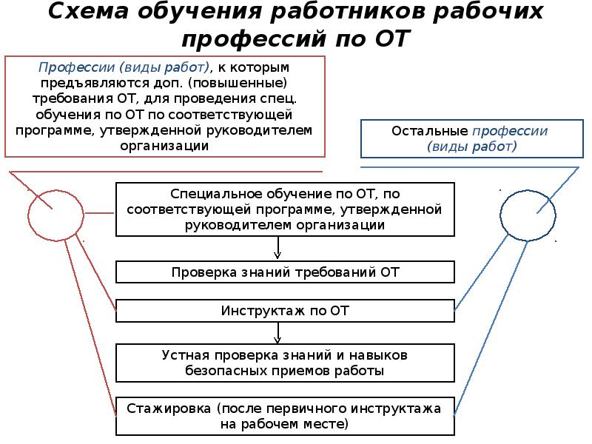
Описание слайда:
Схема обучения работников рабочих профессий по ОТ

Слайд 22
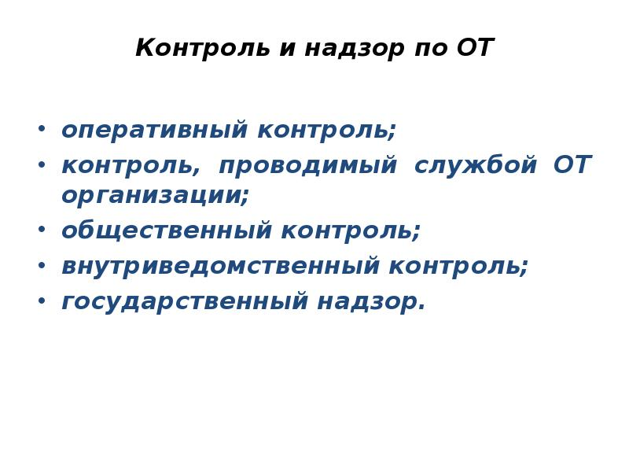
Описание слайда:
Контроль и надзор по ОТ оперативный контроль; контроль, проводимый службой ОТ организации; общественный контроль; внутриведомственный контроль; государственный надзор.

Слайд 23
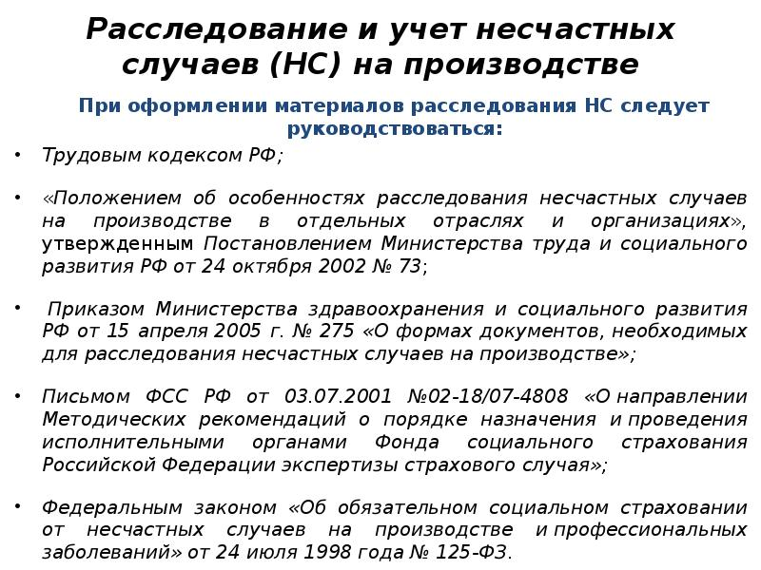
Описание слайда:
Расследование и учет несчастных случаев (НС) на производстве При оформлении материалов расследования НС следует руководствоваться: Трудовым кодексом РФ; «Положением об особенностях расследования несчастных случаев на производстве в отдельных отраслях и организациях», утвержденным Постановлением Министерства труда и социального развития РФ от 24 октября 2002 № 73; Приказом Министерства здравоохранения и социального развития РФ от 15 апреля 2005 г. № 275 «О формах документов, необходимых для расследования несчастных случаев на производстве»; Письмом ФСС РФ от 03.07.2001 №02-18/07-4808 «О направлении Методических рекомендаций о порядке назначения и проведения исполнительными органами Фонда социального страхования Российской Федерации экспертизы страхового случая»; Федеральным законом «Об обязательном социальном страховании от несчастных случаев на производстве и профессиональных заболеваний» от 24 июля 1998 года № 125-ФЗ.

Слайд 24
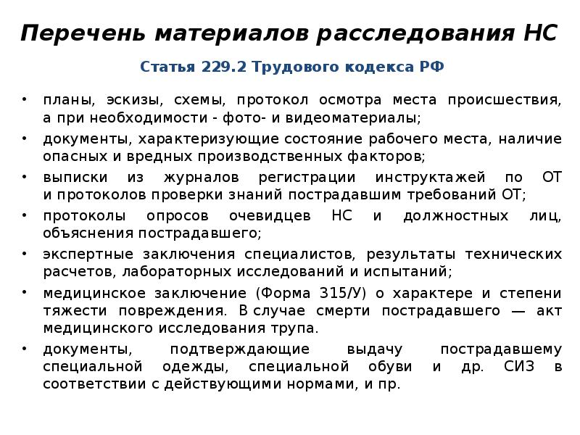
Описание слайда:
Перечень материалов расследования НС Статья 229.2 Трудового кодекса РФ планы, эскизы, схемы, протокол осмотра места происшествия, а при необходимости - фото- и видеоматериалы; документы, характеризующие состояние рабочего места, наличие опасных и вредных производственных факторов; выписки из журналов регистрации инструктажей по ОТ и протоколов проверки знаний пострадавшим требований ОТ; протоколы опросов очевидцев НС и должностных лиц, объяснения пострадавшего; экспертные заключения специалистов, результаты технических расчетов, лабораторных исследований и испытаний; медицинское заключение (Форма 315/У) о характере и степени тяжести повреждения. В случае смерти пострадавшего — акт медицинского исследования трупа. документы, подтверждающие выдачу пострадавшему специальной одежды, специальной обуви и др. СИЗ в соответствии с действующими нормами, и пр.

Слайд 25
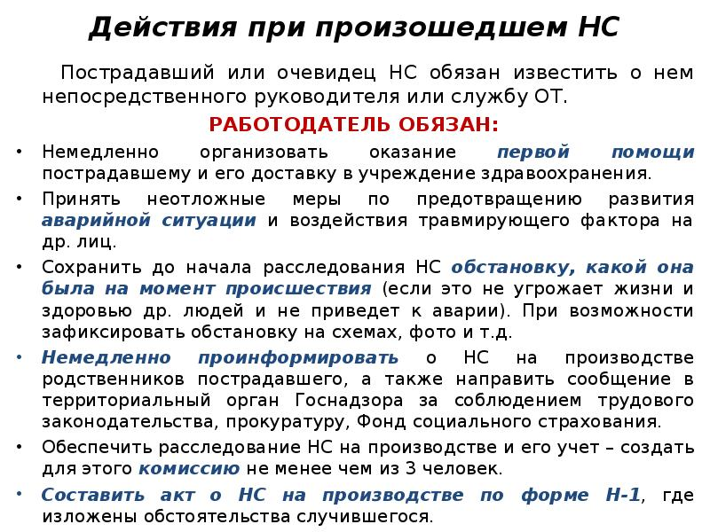
Описание слайда:
Действия при произошедшем НС Пострадавший или очевидец НС обязан известить о нем непосредственного руководителя или службу ОТ. РАБОТОДАТЕЛЬ ОБЯЗАН: Немедленно организовать оказание первой помощи пострадавшему и его доставку в учреждение здравоохранения. Принять неотложные меры по предотвращению развития аварийной ситуации и воздействия травмирующего фактора на др. лиц. Сохранить до начала расследования НС обстановку, какой она была на момент происшествия (если это не угрожает жизни и здоровью др. людей и не приведет к аварии). При возможности зафиксировать обстановку на схемах, фото и т.д. Немедленно проинформировать о НС на производстве родственников пострадавшего, а также направить сообщение в территориальный орган Госнадзора за соблюдением трудового законодательства, прокуратуру, Фонд социального страхования. Обеспечить расследование НС на производстве и его учет – создать для этого комиссию не менее чем из 3 человек. Составить акт о НС на производстве по форме Н-1, где изложены обстоятельства случившегося.

Слайд 26
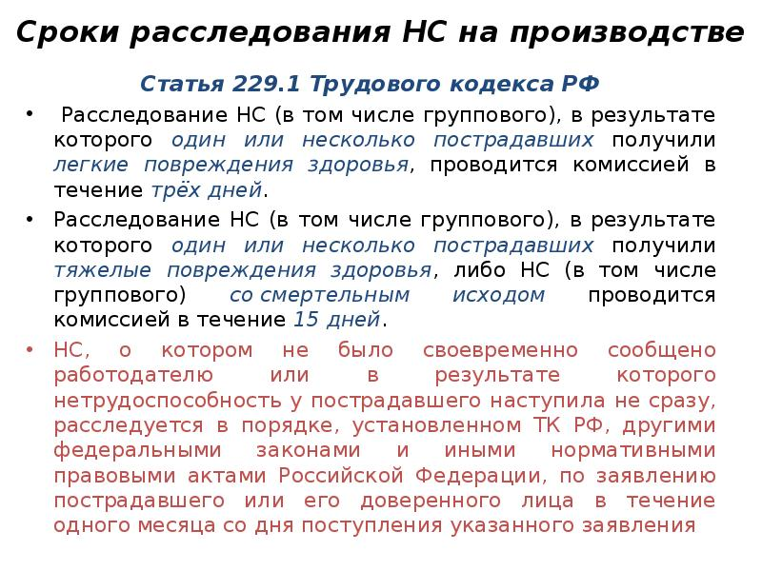
Описание слайда:
Сроки расследования НС на производстве Статья 229.1 Трудового кодекса РФ Расследование НС (в том числе группового), в результате которого один или несколько пострадавших получили легкие повреждения здоровья, проводится комиссией в течение трёх дней. Расследование НС (в том числе группового), в результате которого один или несколько пострадавших получили тяжелые повреждения здоровья, либо НС (в том числе группового) со смертельным исходом проводится комиссией в течение 15 дней. НС, о котором не было своевременно сообщено работодателю или в результате которого нетрудоспособность у пострадавшего наступила не сразу, расследуется в порядке, установленном ТК РФ, другими федеральными законами и иными нормативными правовыми актами Российской Федерации, по заявлению пострадавшего или его доверенного лица в течение одного месяца со дня поступления указанного заявления

Слайд 27
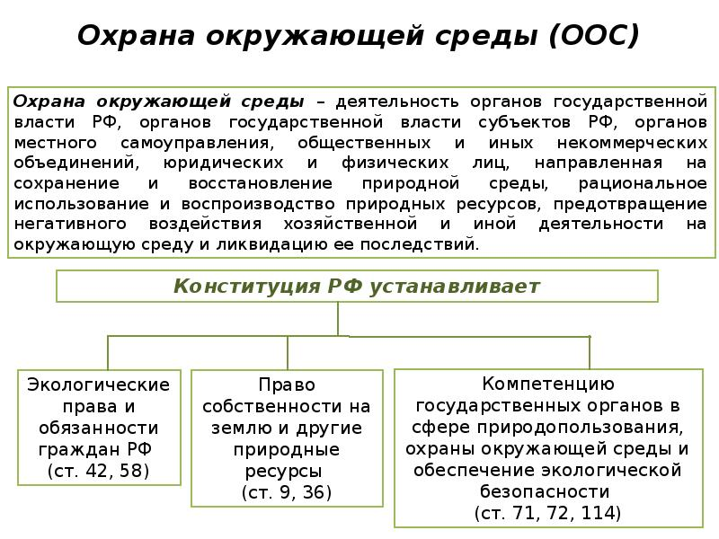
Описание слайда:
Охрана окружающей среды (ООС)

Слайд 28
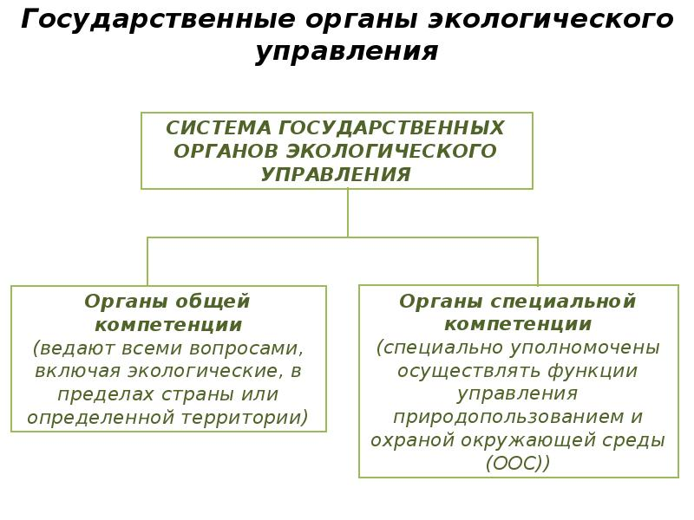
Описание слайда:
Государственные органы экологического управления

Слайд 29
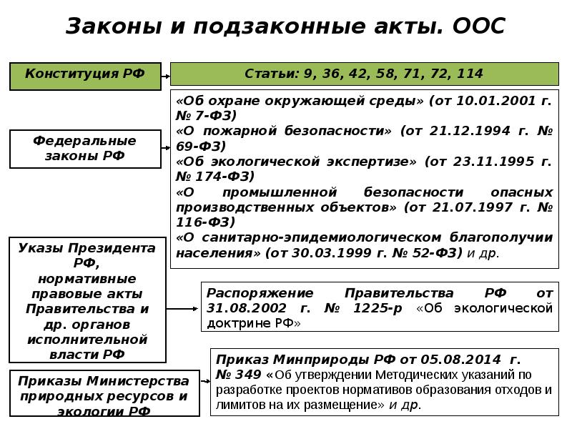
Описание слайда:
Законы и подзаконные акты. ООС

Слайд 30
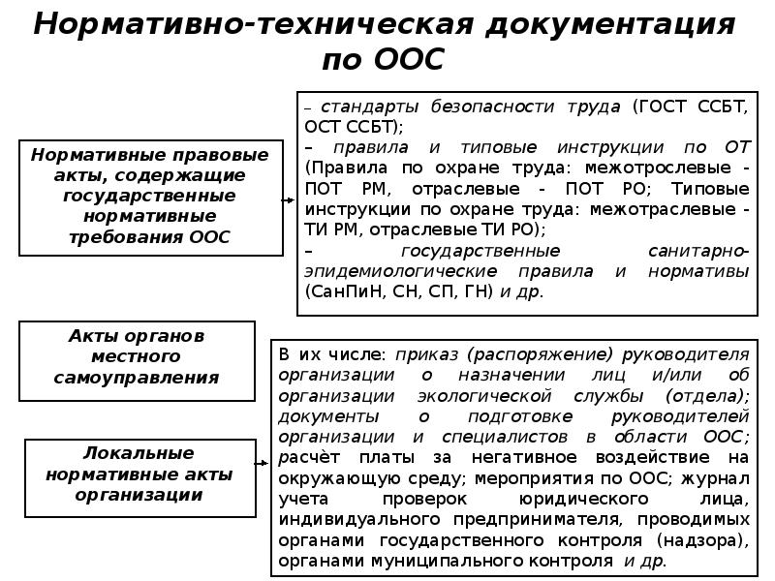
Описание слайда:
Нормативно-техническая документация по ООС

Слайд 31
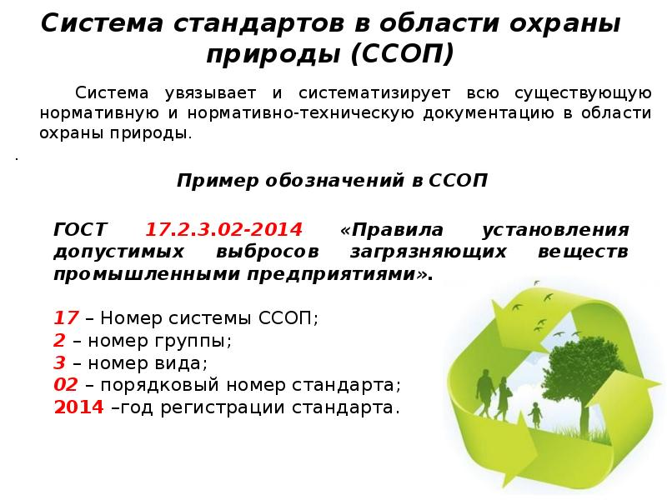
Описание слайда:
Система стандартов в области охраны природы (ССОП) Система увязывает и систематизирует всю существующую нормативную и нормативно-техническую документацию в области охраны природы. . Пример обозначений в ССОП

Слайд 32
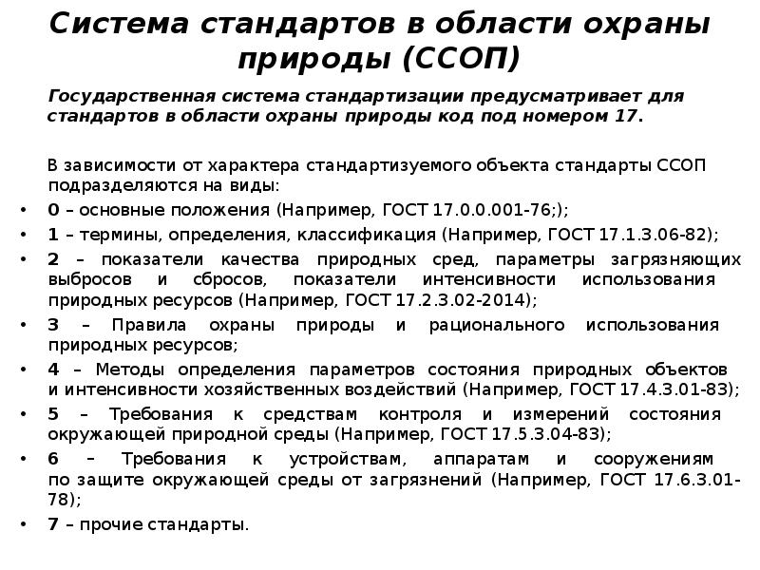
Описание слайда:
Система стандартов в области охраны природы (ССОП) Государственная система стандартизации предусматривает для стандартов в области охраны природы код под номером 17. В зависимости от характера стандартизуемого объекта стандарты ССОП подразделяются на виды: 0 – основные положения (Например, ГОСТ 17.0.0.001-76;); 1 – термины, определения, классификация (Например, ГОСТ 17.1.3.06-82); 2 – показатели качества природных сред, параметры загрязняющих выбросов и сбросов, показатели интенсивности использования природных ресурсов (Например, ГОСТ 17.2.3.02-2014); 3 – Правила охраны природы и рационального использования природных ресурсов; 4 – Методы определения параметров состояния природных объектов и интенсивности хозяйственных воздействий (Например, ГОСТ 17.4.3.01-83); 5 – Требования к средствам контроля и измерений состояния окружающей природной среды (Например, ГОСТ 17.5.3.04-83); 6 – Требования к устройствам, аппаратам и сооружениям по защите окружающей среды от загрязнений (Например, ГОСТ 17.6.3.01-78); 7 – прочие стандарты.

Слайд 33
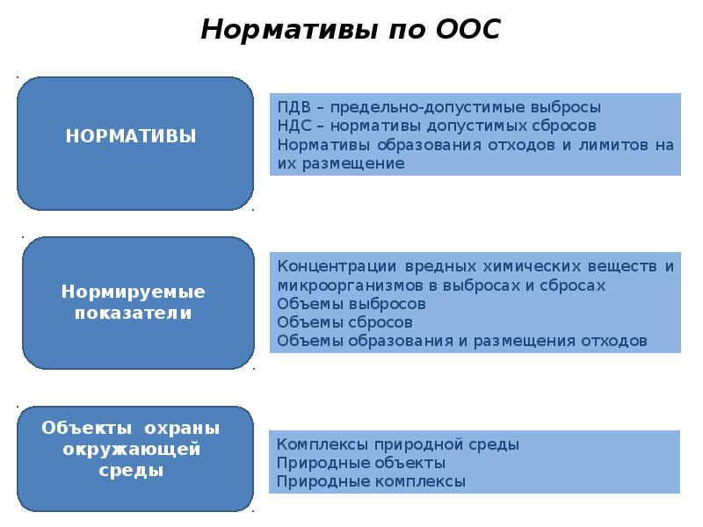
Описание слайда:
Нормативы по ООС

Слайд 34
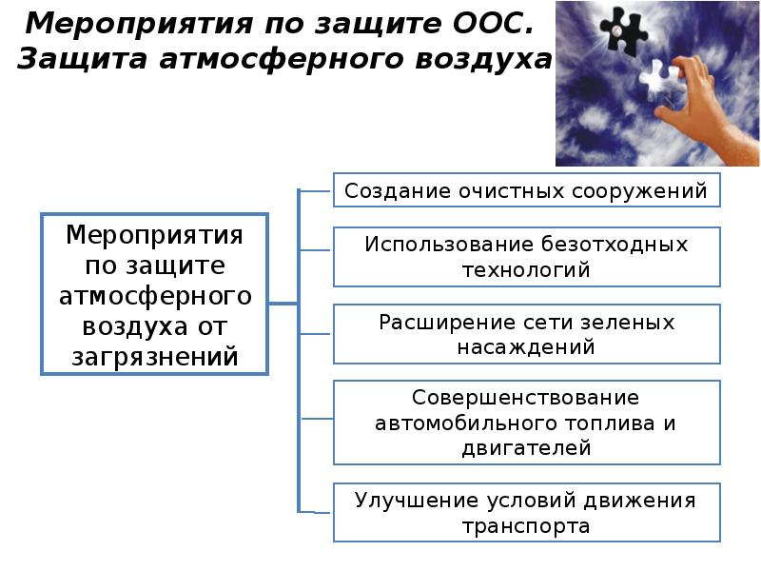
Описание слайда:
Мероприятия по защите ООС. Защита атмосферного воздуха

Слайд 35
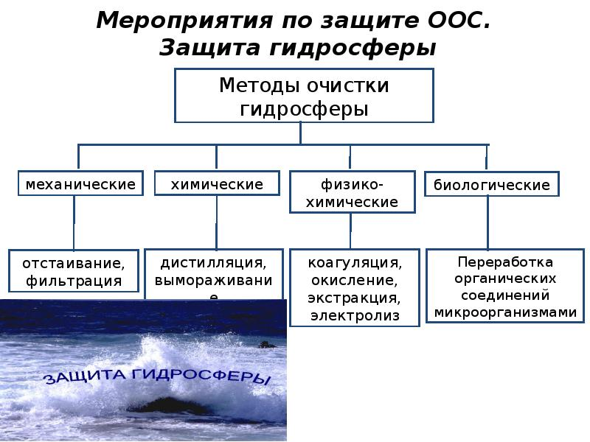
Описание слайда:
Мероприятия по защите ООС. Защита гидросферы

Слайд 36
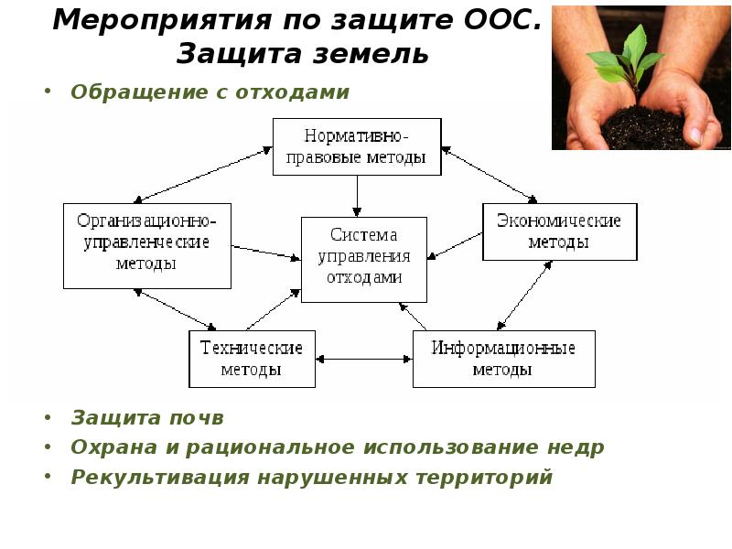
Описание слайда:
Мероприятия по защите ООС. Защита земель Обращение с отходами Защита почв Охрана и рациональное использование недр Рекультивация нарушенных территорий

Слайд 37
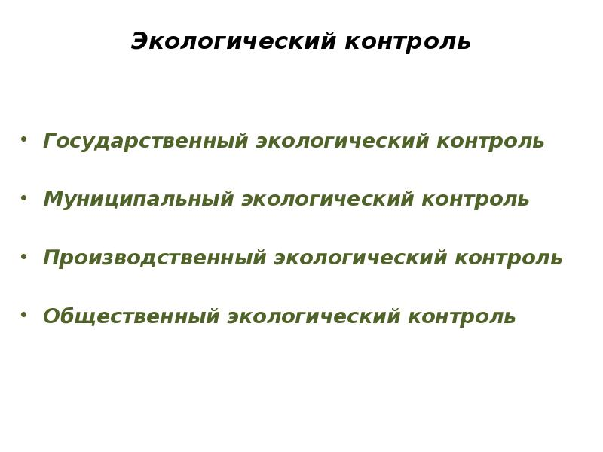
Описание слайда:
Экологический контроль Государственный экологический контроль Муниципальный экологический контроль Производственный экологический контроль Общественный экологический контроль

Слайд 38
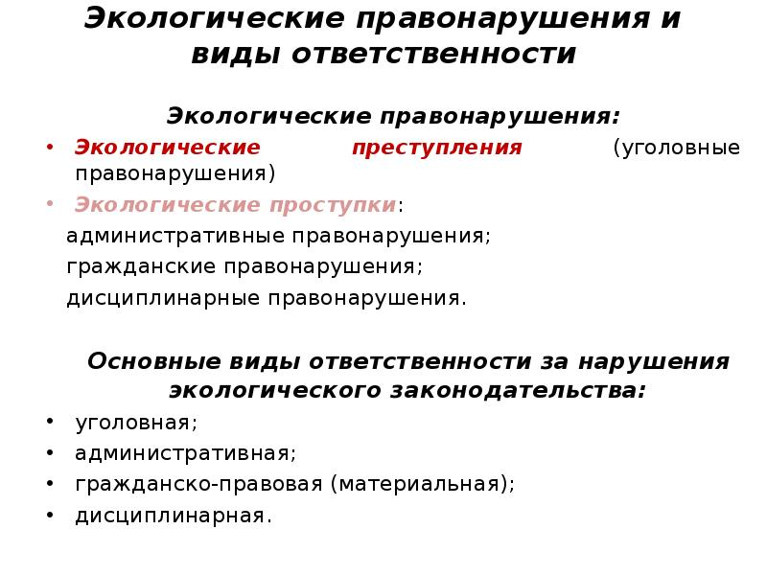
Описание слайда:
Экологические правонарушения и виды ответственности Экологические правонарушения: Экологические преступления (уголовные правонарушения) Экологические проступки: административные правонарушения; гражданские правонарушения; дисциплинарные правонарушения. Основные виды ответственности за нарушения экологического законодательства: уголовная; административная; гражданско-правовая (материальная); дисциплинарная.

Слайд 39
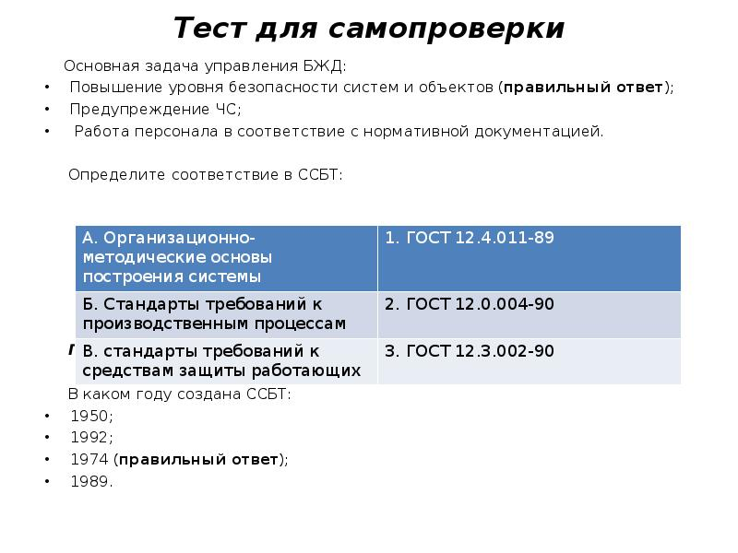
Описание слайда:
Тест для самопроверки Основная задача управления БЖД: Повышение уровня безопасности систем и объектов (правильный ответ); Предупреждение ЧС; Работа персонала в соответствие с нормативной документацией. Определите соответствие в ССБТ: Правильный ответ: А.2; Б.3; В.1 В каком году создана ССБТ: 1950; 1992; 1974 (правильный ответ); 1989.

Слайд 40
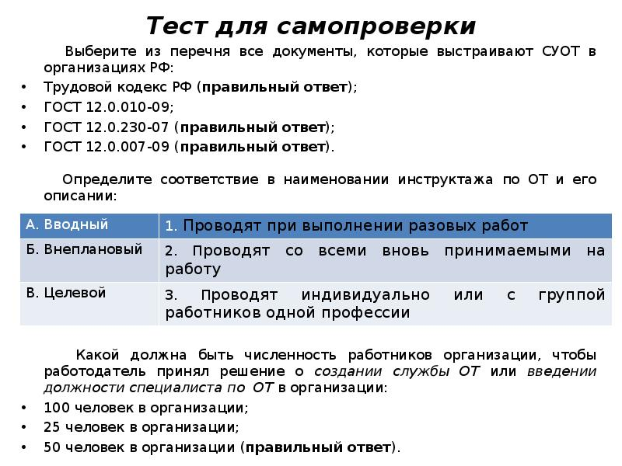
Описание слайда:
Тест для самопроверки Выберите из перечня все документы, которые выстраивают СУОТ в организациях РФ: Трудовой кодекс РФ (правильный ответ); ГОСТ 12.0.010-09; ГОСТ 12.0.230-07 (правильный ответ); ГОСТ 12.0.007-09 (правильный ответ). Определите соответствие в наименовании инструктажа по ОТ и его описании: Правильный ответ: А.2; Б.3; В.1 Какой должна быть численность работников организации, чтобы работодатель принял решение о создании службы ОТ или введении должности специалиста по ОТ в организации: 100 человек в организации; 25 человек в организации; 50 человек в организации (правильный ответ).

Слайд 41
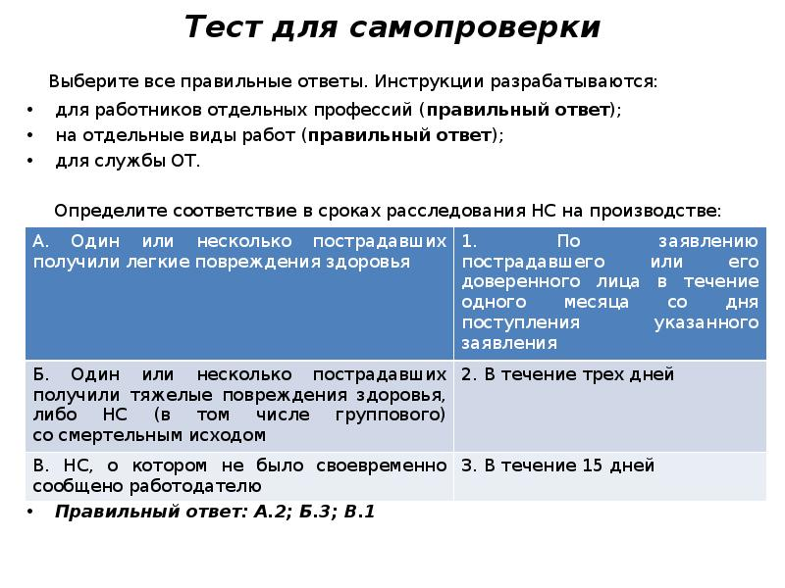
Описание слайда:
Тест для самопроверки Выберите все правильные ответы. Инструкции разрабатываются: для работников отдельных профессий (правильный ответ); на отдельные виды работ (правильный ответ); для службы ОТ. Определите соответствие в сроках расследования НС на производстве: Правильный ответ: А.2; Б.3; В.1

Слайд 42
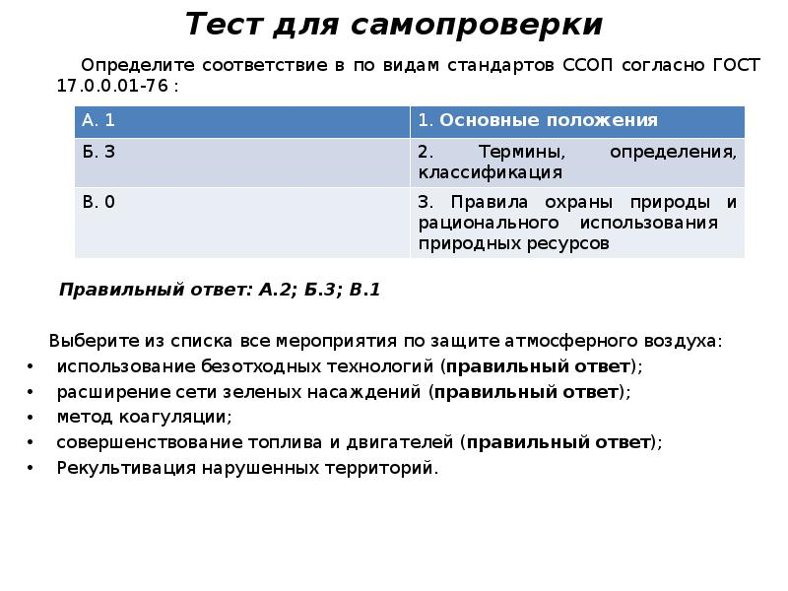
Описание слайда:
Тест для самопроверки Определите соответствие в по видам стандартов ССОП согласно ГОСТ 17.0.0.01-76 : Правильный ответ: А.2; Б.3; В.1 Выберите из списка все мероприятия по защите атмосферного воздуха: использование безотходных технологий (правильный ответ); расширение сети зеленых насаждений (правильный ответ); метод коагуляции; совершенствование топлива и двигателей (правильный ответ); Рекультивация нарушенных территорий.

Слайд 43
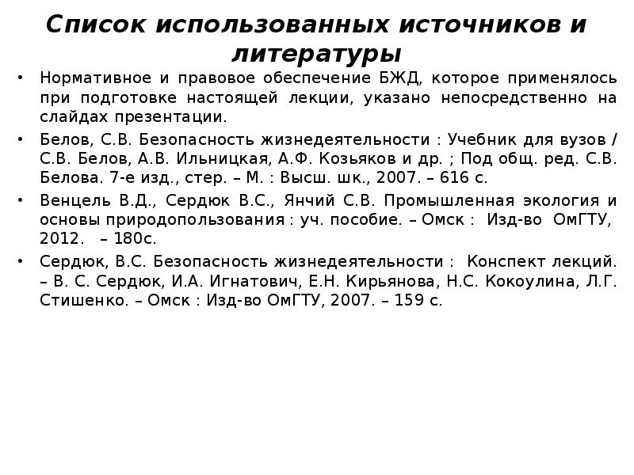
Описание слайда:
Список использованных источников и литературы Нормативное и правовое обеспечение БЖД, которое применялось при подготовке настоящей лекции, указано непосредственно на слайдах презентации. Белов, С.В. Безопасность жизнедеятельности : Учебник для вузов / С.В. Белов, А.В. Ильницкая, А.Ф. Козьяков и др. ; Под общ. ред. С.В. Белова. 7-е изд., стер. – М. : Высш. шк., 2007. – 616 с. Венцель В.Д., Сердюк В.С., Янчий С.В. Промышленная экология и основы природопользования : уч. пособие. – Омск : Изд-во ОмГТУ, 2012. – 180с. Сердюк, В.С. Безопасность жизнедеятельности : Конспект лекций. – В. С. Сердюк, И.А. Игнатович, Е.Н. Кирьянова, Н.С. Кокоулина, Л.Г. Стишенко. – Омск : Изд-во ОмГТУ, 2007. – 159 с.

Слайд 44
